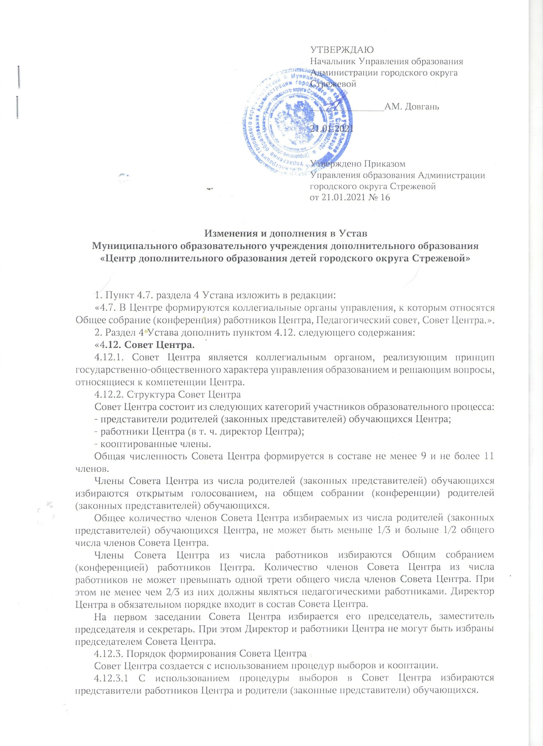
4.12.3.2 Участие в выборах является свободным и добровольным. Никто не вправе оказывать на участников образовательного процесса воздействие с целью принудить их к участию или неучастию в выборах либо воспрепятствовать их свободному волеизъявлению.
4.12.3.3 Выборы проводятся открытым голосованием при условии получения согласия лиц быть избранными в состав Совета Центра.
4.12.3.4 Для проведения выборов первого состава Совета Центра издается приказ Директора Центра. В последующем принимается решение Совета Центра, в котором определяются сроки проведения выборов. Подготовка и проведение всех мероприятий, связанных с выборами, должны осуществляться открыто и гласно.
4.12.3.5 Все лица, имеющие право участвовать в выборах, извещаются о месте и времени проведения выборов не позднее, чем за семь дней до дня голосования.
4.12.3.6 Выборы в Совет Центра проводятся на общих собраниях (конференциях) соответствующих участников образовательного процесса.
Заседания общего собрания (конференции) являются правомочными, если в них принимают участие не менее половины лиц, имеющих право принимать участие в общем собрании.
Кворум для собрания (конференции) родителей (законных представителей) обучающихся Центра не устанавливается, если все они были надлежащим образом уведомлены о времени, месте проведения выборов и повестке дня.
4.12.3.7 Избранными в Совет Центра считаются кандидаты, за которых проголосовало наибольшее количество лиц, принявших участие в выборах.
4.12.3.8 На любой стадии проведения выборов с момента их назначения и до начала голосования любой участвующий или группа участвующих в выборах имеет право на выдвижение кандидатов. Участвующие в выборах Совета Центра имеют право самовыдвижения в кандидаты в течение этого же срока.
4.12.3.9 Проведение всех выборных собраний оформляется протоколами.
4.12.3.10 Каждая семья (полная или неполная) имеет один голос на выборах независимо от того, какое количество детей из данной семьи обучается в Центре.
Волеизъявление семьи может быть выражено одним из родителей, при этом согласие второго родителя предполагается при условии надлежащего уведомления его о проведении выборов. В случае если родителям обучающегося, лично участвующим в выборах, не удается прийти к единому мнению, голос семьи разделяется, и каждый из родителей участвует в голосовании с правом 1/2 голоса.
4.12.3.11 Все работники Центра, в том числе работающие по совместительству, имеют право участвовать в общем собрании работников по выборам членов Совета Центра.
Споры, возникающие в связи с проведением выборов, разрешаются в порядке, установленном действующим законодательством РФ.
4.12.3.12 Директор Центра, получив список избранных членов Совета Центра нового состава, в отсутствие нарушений процедур и порядка выборов, принимает решение:
об утверждении нового состава Совета Центра;
об утверждении даты истечения полномочий Совета Центра действующего состава и даты вступления в полномочия новых членов Совета Центра.
4.12.3.13 Кооптация (введение в состав Совета Центра новых членов без проведения выборов) осуществляется действующим Советом Центра в срок не позднее шести месяцев с даты вступления в полномочия действующего состава Совета Центра.
О проведении кооптации (не менее чем за две недели до заседания Совета Центра, на котором она будет проводиться) информируется широкий круг лиц и организаций из числа:
- выпускников Центра;
- представителей работодателей, чья деятельность прямо или косвенно связана с Центра или территорией, на которой он расположен;
- представителей организаций образования, науки и культуры;
- граждан, известных своей культурной, научной, общественной (в том числе благотворительной) деятельностью в сфере образования;
- представителей Учредителя Центра, по согласованию;
- объединений работодателей, общественных объединений, некоммерческих организаций.
Данным лицам должно быть предложено выдвинуть кандидатуры на включение в члены Совета Центра путем кооптации.
Кандидатуры для кооптации могут быть также предложены:
- родителями (законными представителями) обучающихся Центра;
- работниками Центра;
- директором Центра;
- заинтересованными юридическими лицами.
Во всех случаях требуется предварительное согласие кандидата на включение его в состав Совета Центра.
Кандидатуры лиц, предложенных для включения в члены Совета Центра путем кооптации Учредителем, рассматриваются в первоочередном порядке.
Кооптация в члены Совета Центра производится только на заседании Совета Центра при кворуме не менее 3/4 от списочного состава избранных и назначенных (в т. ч. по должности) членов Совета Центра.
Голосование проводится тайно по списку кандидатов, составленному в алфавитном порядке.
По итогам голосования оформляется протокол заседания и передается Директору Центра.
После получения протокола Совета Центра о кооптации в него новых членов Директор Центра своим решением утверждает полный состав избранных и кооптированных членов Совета Центра.
4.12.4. Срок полномочий утвержденного полного состава Совета Центра составляет 3 года.
4.12.5. Компетенция Совета Центра
4.12.5.1. Совет Центра утверждает:
локальный акт о порядке и критериях распределения стимулирующей части фонда оплаты труда работников и административно-управленческого персонала Центра;
ежегодный публичный доклад Центра.
4.12.5.2. Совет Центра согласует:
положение о порядке и основаниях перевода, отчисления и восстановления учащихся в Центра;
иные локальные нормативные акты по представлению Директора Центра.
4.12.5.3. Совет Центра выдвигает педагогов с их согласия на участие в конкурсных отборах, готовит мотивированные представления на них (при необходимости). Совет Центра выдвигает кандидатуры из числа работников Центра для награждения государственными, отраслевыми, областными наградами и наградами органов местного самоуправления.
4.12.5.4. Совет Центра вносит Учредителю Центра рекомендации в части:
материально-технического обеспечения и оснащения образовательного процесса, оборудования помещений Центра (в пределах выделяемых средств);
содержания зданий и сооружений Центра и прилегающей к ним территории;
принятия мер к их улучшению мероприятий по охране и укреплению здоровья обучающихся;
организации образования лиц с ограниченными возможностями здоровья, одаренных детей;
социальной поддержки обучающихся и работников, находящихся в трудной жизненной ситуации;
организации спортивной и досуговой деятельности.
Содействует привлечению внебюджетных средств для обеспечения деятельности и развития Центра.
4.12.6. Порядок принятия решений Советом Центра
Заседания Совета Центра являются правомочными, если в них принимают участие не менее половины от общего (с учетом кооптированных) числа членов Совета Центра.
Решения Совета Центра принимаются простым большинством голосов от числа присутствующих на заседании и имеющих право голоса. Решения Совета Центра с согласия всех его членов могут быть приняты заочным голосованием с помощью опросного листа. В этом случае решение считается принятым, если за решение заочно проголосовали (высказались) более половины всех членов Совета Центра, имеющих право решающего голоса.
При равном количестве голосов решающим является голос председателя Совета Центра.
Заседания Совета Центра оформляются протоколом, который подписывают председатель и секретарь. Протоколы Совета Центра включаются в номенклатуру делопроизводства Центра в качестве локальных правовых актов.
Решения, принятые Советом Центра по вопросам, отнесенным уставом к его компетенции, обязательны для исполнения директором Центра, который обеспечивает их выполнение работниками Центра.
4.12.7. Порядок выступления Совета Центра от имени Центра.
4.12.7.1. Совет Учреждения вправе действовать от имени Центра по вопросам, отнесенным к его компетенции пунктом 4.12.5.1. Устава.
По вопросам, не отнесенным к компетенции Совета Центра пунктом 4.16.1. Устава, Совет Центра не выступает от имени Центра.

